OBRAZEC ZA PRIJAVO PROJEKTNEGA PREDLOGA
Prostor za potrditev prejema (izpolni občina):
za leto 2023
Pred izpolnjevanjem obrazca preberite navodila ter pogoje, ki jih mora predlog izpolnjevati (najdete jih na zadnji strani obrazca). Polja, označena z zvezdico (*) so obvezna.

- PREDLAGATELJ
Projektni predlog ima predlagatelja in morebitne sopredlagatelje.

Ime in priimek* | Janez Novak
Naslov stalnega bivališča* | Dol pri Ljubljani 1, 1262 Dol pri Ljubljani
Starost* | 32 let |  | Telefon* | 041 123 456
E-pošta* | janez.novak@gmail.com
Sopredlagatelji | Mojca Novak

- NASLOV PROJEKTNEGA PREDLOGA
Ime naj bo kratko in naj odraža bistvo pobude.*

Zamenjava otroških igral in ureditev območja v Dolskem

- OBMOČJE IZVEDBE PROJEKTA
Obkrožite številko pred območjem vaške skupnosti, na katerega se nanaša vaš projektni predlog. Označite lahko le eno območje.*

1 Beričevo | 3 Dolsko | 5 Laze
2 Dol | 4 Klopce | 6 Senožeti

- IZJAVA

S podpisom izjavljam, da so vsi navedeni podatki resnični in da sem z dnem oddaje prijave projektnega predloga star vsaj 15 let in imam bivališče v občini Dol pri Ljubljani.
S podpisom dovoljujem, da za potrebe projekta »Po izboru občanov!« občinski organi Občine Dol pri Ljubljani preverijo verodostojnost osebnih podatkov (ime, priimek, naslov stalnega bivališča, rojstni datum) iz uradnih evidenc in zbirk osebnih podatkov pri upravljavcih zbirk osebnih podatkov, tudi podatkov, ki štejejo za davčno tajnost ter občutljivih osebnih podatkov skladno z določbami zakona, ki ureja varstvo osebnih podatkov, zakona, ki ureja splošni upravni postopek in zakona, ki ureja davčni postopek.
S podpisom dovoljujem obdelavo osebnih podatkov za potrebe projekta »Po izboru občanov!«. Občina Dol pri Ljubljani se zavezuje, da bo uporabljala posredovane podatke le za namen predmetnega projekta ter v skladu z vsakokratnim veljavnim Zakonom o varovanju osebnih podatkov ter Uredbe GDPR.

Kraj, datum | Dolsko, 01.10.2020 |  | Podpis predlagatelja*

- OPIS PROJEKTNEGA PREDLOGA
Opis projektnega predloga naj ne presega 500 besed in naj čim bolj jasno opredeli*:
• Zakaj ta predlog? Kateri problem oz. potrebo projektni predlog nagovarja?
• Kaj konkretno projektni predlog zajema, katere aktivnosti se bo izvedlo in na kakšen način?
• Kako naj bi se predlog izvedel? Katere aktivnosti bi bilo potrebno izpeljati?
• Kje konkretno naj bi se projektni predlog izvedel?
• Kako se bo izboljšala kakovost življenja prebivalcev v primeru izvedbe projekta?

Postavitev različnih otroških igral za otroke različnih starosti, skupaj s pripadajočo opremo za medsebojno druženje občanov ter ohranitev neposredne okolice otroških igral urejene.

Obstoječa otroška igrala pri Osnovni šoli Janka Modra, PŠ Dolsko so precej dotrajana (KO Dolsko, št. parcele 73/6) in nevarna za uporabo. Zaradi njihove dotrajanosti in nefunkcionalnosti, so tudi slabo obiskana in posledično ne služijo svojemu namenu. Zato predlagamo njihovo celotno zamenjavo ter namestitev dodatnih otroških igral za otroke različnih starosti, in sicer:
- večje sestavljeno leseno igralo, ki vsebuje tobogan, hišico, lestev, plezalno steno, vrvi za plezanje,
- gugalnico z dvema navadnima in enim baby sedežem,
- peskovnik z zaščitnim pokrovom,
- zunanjo mizo za namizni tenis,
- zunanji ksilofon.
Z namenom, da bi bilo zemljišče, na katerem stojijo igrala ter njihova neposredna okolica čim bolj urejena predlagamo, da se namesti tudi sistem za ločevanje odpadkov. Glede na to, da, predvsem mlajše otroke, spremljajo starši oziroma sorodniki, predlagamo tudi, da se uredi prostor za njihovo sedenje in medsebojno druženje. Enostavna in okrogla sedežna garnitura z mizo in klopmi bi oblikovala prostor oddiha in medsebojnega, tudi medgeneracijskega, druženja občanov.
Opomba: Komisija za ocenjevanje projektnih predlogov si pridržuje pravico, da besedilo spremeni z namenom izboljšanje njegove jasnosti in razumljivosti.

- SKLADNOST PREDLOGA Z OBČINSKIMI PRIORITETAMI
Jasno označite, s katerimi občinskimi prioritetami je skladen projektni predlog. Označite vsaj eno
prioriteto.*

- gospodarski razvoj
- turistični razvoj oz. promocija
- pospeševanje kulturni dejavnosti
- ohranjanje dediščine
- medgeneracijsko sodelovanje
- skrb za zdravje (šport, rekreacija, ostalo)
- ustvarjanje priložnosti za mlade

- skrb za okolje
- razvoj in urejenost vaških jeder
- samooskrba
- skrb za urejenost občine
- drugo – kaj (navedite):
medsebojno druženje občanov

- OCENA STROŠKOV IZVEDBE PROJEKTNEGA PREDLOGA
Navedite predviden znesek za realizacijo projekta in višino posameznih postavk.*
Finančno vrednotenje naj bo čim bolj realno.

Ocena stroškov projektnega predloga (skupaj z DDV)*: | 11.574,00 EUR

Razdelitev po ključnih postavkah:
Št. | Predmet postavke | Znesek v EUR (z DDV)
1. | Sestavljeno leseno igralo | 3.259,00
2. | Gugalnica | 1.147,00
3. | Peskovnik | 2.965,00
4. | Miza za namizni tenis | 860,00
5. | Ksilofon | 561,00
6 | Sistem za ločevanje odpadkov | 1.143,00
7 | Okrogla miza s klopmi | 429,00
8 | Postavitev igral - delo | 1.000,00

(Po potrebi dodajte vrstice.)

- PRILOGE
Priložite morebitne fotografije, načrte, skice ali drugo gradivo v povezavi s projektom, ki lahko
podkrepijo oz. jasneje prikažejo vaš projektni predlog.
Seznam prilog:
Št. | Opis priloge
1. | Primer sestavljenega lesenega igrala, primer ksilofona
2. | Primer gugalnice
3. | Primer mize za zunanji namizni tenis
4. | Primer krogle miza s klopmi

(Po potrebi dodajte vrstice.)

Priloga 1

Primer sestavljenega lesenega igrala:
http://www.simplzaotroke.si/lesena-zunanja-igrala-JOYFULL-CASTLE.html
Fungoo MAXI JOYFULL CASTLE
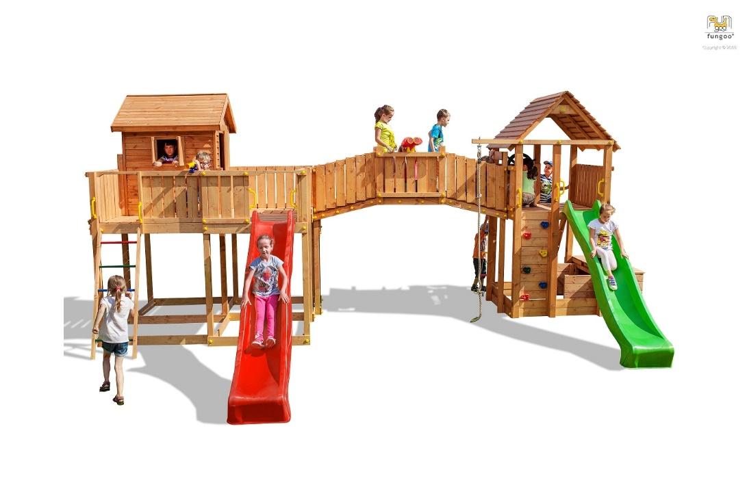

Primer ksilofina:
http://www.urbana-igrala.si/izdelek/zunanji-zvoncki-3844
Zunanji zvončki
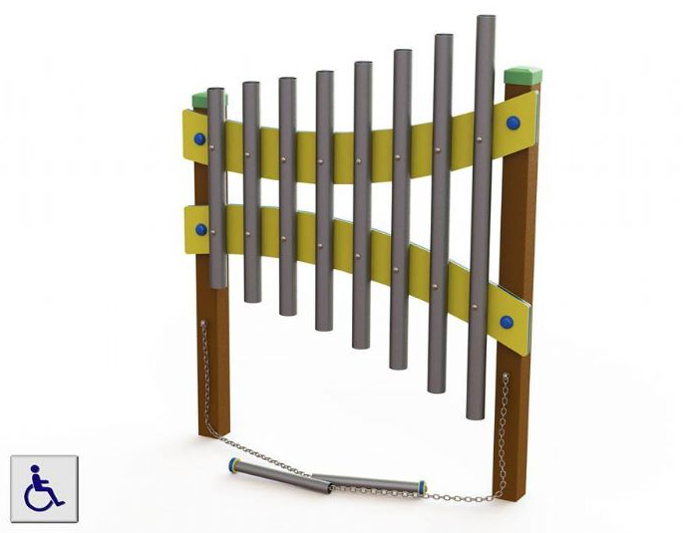
Priloga 2

Primer gugalnice:
http://www.urbana-igrala.si/izdelek/gugalnica-s-tremi-sedezi-2046
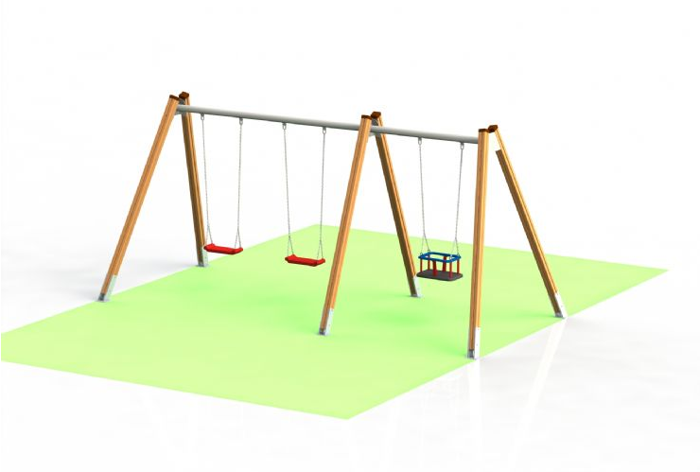

Priloga 3

Primer mize za zunanji namizni tenis:
http://www.urbana-igrala.si/izdelek/miza-za-zunanji-namizni-tenis-3861

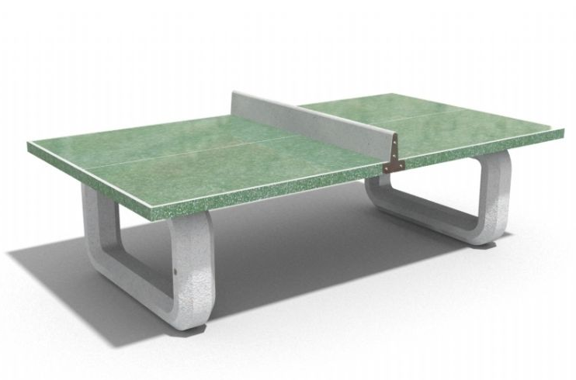

Priloga 4

Primer okrogle mize s klopmi:
http://www.urbana-igrala.si/izdelek/okrogla-miza-s-klopmi-3438
